Rapide Stockholm Tar
Veterinární přípravek

Přípravek na bázi borovicového dehtu k ochraně rohového střelu kopyta.

Zdravá kopyta jsou nezbytná pro celkové dobré zdraví vašeho koně. Vlhkost rohového střelu předních a zadních kopyt může způsobit hnilobu. Rapide Stockholm Tar se podílí na tom, aby k tomu nedocházelo. Tento přírodní produkt je ke koním šetrný a současně efektivní.

Složení (INCI): PINUS PALUSTRIS TAR
Postupujte v souladu s údaji uvedenými níže.

Návod k použití:
Dobře očistěte kopyta na spodní straně vodou a dosucha vytřete. Aplikujte Stockholm Tar na spodní stranu kopyt a do rohového střelu. Stockholm Tar může být aplikován v případě nutnosti bez omezení každý den.

Výrobce:
Rapide International BV, Tolstraat 2, 7482 DB Haaksbergen, Nizozemsko

Výhradní distributor pro ČR a držitel rozhodnutí o schválení:
TreeHill s.r.o. K Obzoru 497, 252 41 Dolní Břežany, Česká republika
tel.: +420 737 147 660, e-mail: treehillsro@gmail.com, www.rapide-bv.cz

Číslo schválení: 144-22/C

Pouze pro zvířata. Nepoužívat u koní, jejichž maso je určeno pro lidskou spotřebu.

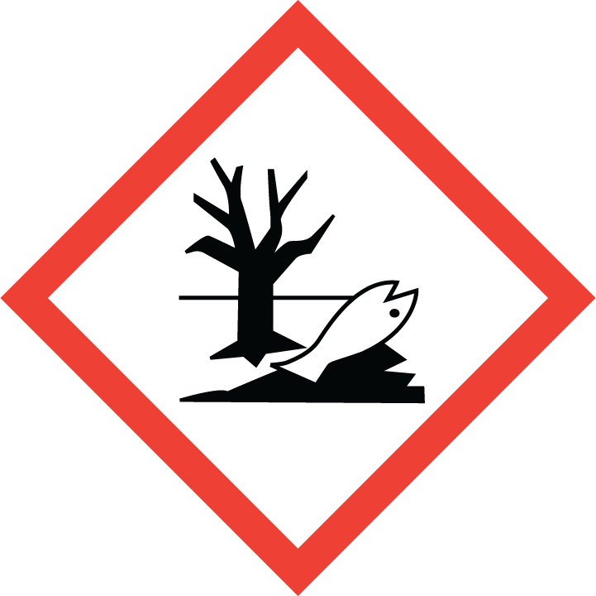

                - CAS: 8011-48-1

                - Varování
Zdraví škodlivý při požití. Zdraví škodlivý při styku s kůží. Dráždí kůži. Může vyvolat alergickou kožní reakci. Způsobuje vážné podráždění očí. Zdraví škodlivý při vdechování. Může způsobit podráždění dýchacích cest. Toxický pro vodní organismy, s dlouhodobými účinky. Uchovávejte obal těsně uzavřený. Při používání tohoto výrobku nejezte, nepijte ani nekuřte. Zabraňte uvolnění do životního prostředí. PŘI POŽITÍ: Necítíte-li se dobře, volejte TOXIKOLOGICKÉ INFORMAČNÍ STŘEDISKO/lékaře. PŘI STYKU S KŮŽÍ: Omyjte velkým množstvím vody a mýdlem. PŘI ZASAŽENÍ OČÍ: Několik minut opatrně vyplachujte vodou. Vyjměte kontaktní čočky, jsou-li nasazeny a pokud je lze vyjmout snadno. Pokračujte ve vyplachování. Přetrvává-li podráždění očí: Vyhledejte lékařskou pomoc/ošetření. Odstraňte obsah/obal v souladu s místními předpisy. Je-li nutná lékařská pomoc, mějte po ruce obal, nebo štítek výrobku. Uchovávejte mimo dohled a dosah dětí. Speciální podmínky pro uchovávání nejsou požadovány.
Objem přípravku: uvedeno na obalu

                - Šarže výrobku a datum exspirace: uvedeno na obalu/ uvedeno na samostatném štítku

